吴川市污水处理厂自行监测方案

（WCWSC—202011）

2020年 11月

1、企业基本情况
企业名称：吴川市污水处理厂
法人代表：李伟俊
所属行业：污水处理及其再生利用
生产周期：常年生产
地址：吴川市梅录街道国营鱼苗场内
联系人：王晓杏
联系电话：0759-5550073
电子邮箱：46210169@qq.com
运营公司名称：湛江市南方水务有限公司
法人代表：陈杰青
主要生产设备：格栅、潜污泵、旋流沉砂器、搅拌器、推流器、曝气头、鼓风机、吸刮泥机、紫外消毒设备、投药系统、污泥脱水机等。
废水处理及排放情况：厂外污水由市政截污管网流入污水厂集水井，经过粗格栅、提升泵房、细格栅、沉砂池等一级预处理后，进入微孔曝气氧化沟进行二级生物处理，再经过二沉池沉淀、出水消毒，流入博茂减洪河最终排入海。经过处理的污水能达到《城镇污水处理厂污染物排放标准(GB 18918-2002)》一级B标准。剩余污泥通过脱水后外运处置。目前，污水厂正在进行提标改造建设，拟增加深度处理工艺，将二沉池出水经反硝化深床滤池系统后进行紫外消毒，流入博茂减洪河最终排入海。经过处理的污水能达到《城镇污水处理厂污染物排放标准(GB 18918-2002)》一级A标准以及广东省地方标准《水污染排放限值》（DB44/26-2001）第二时段一级标准的较严值。（附图1为废水处理流程及全厂废水流向图）
提标改造前：
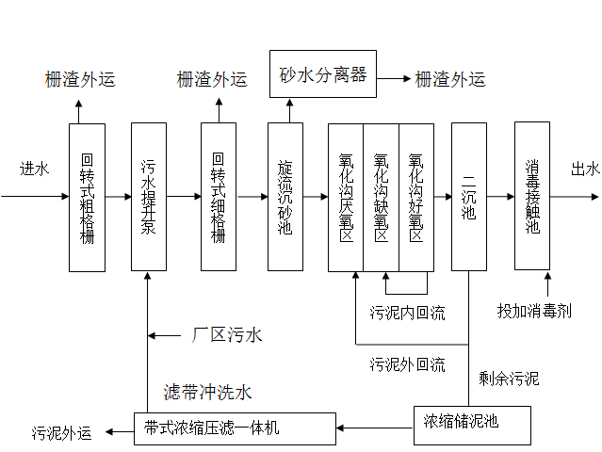
提标改造后：
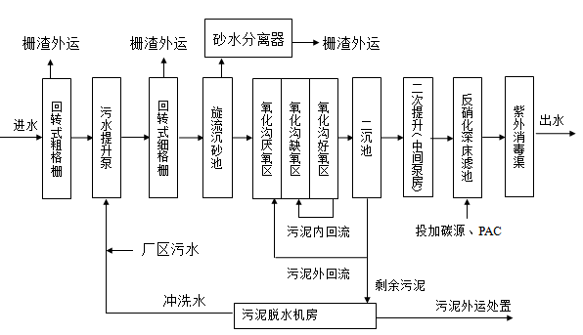
图1废水处理流程及全厂废水流向图（工艺流程图）

2、监测内容

2.1 监测点位布设
根据《排污单位自行监测技术指南 水处理》的要求，本厂开展进水总管、废水总排放口、无组织废气排放以及厂界噪声的自行监测工作。本厂的雨水实行100%收集进入提升泵站，通过厂内污水处理系统处置，不设置雨水排放口，因此无需开展雨水排放监测。全厂污染源监测点位、监测因子及监测频次见表1。（附图2为全厂平面布置及监测点位分布图）

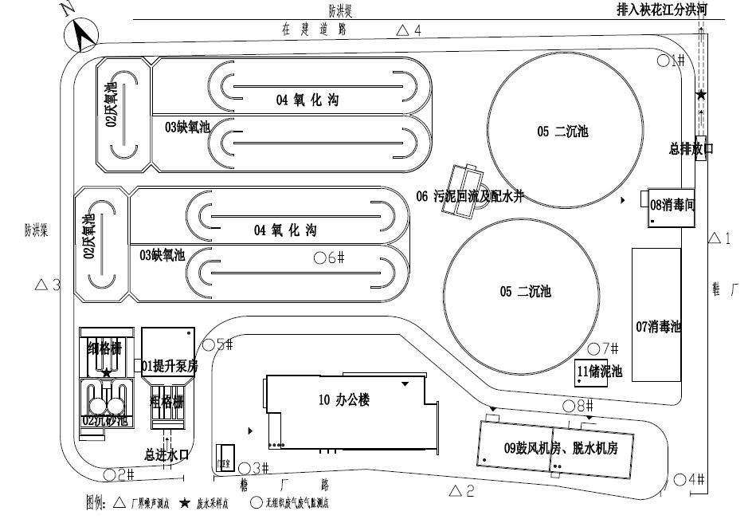
图2 全厂平面布置及监测点位分布图
表1 全厂污染源点位布设
污染源类型 | 排污口编号 | 监测点位 | 监测因子 | 监测方式 | 监测频次 | 备注
废水 | 进水JS001 | 进水总管  (细格栅后沉砂池前) | 流量、化学需氧量、氨氮 | 自动监测 | 自动监测
废水 | 进水JS001 | 进水总管  (细格栅后沉砂池前) | 总磷、总氮 | 手工监测 | 日
废水 | ZJ90036 | 废水总排放口  （东经：110°47′7.08″  北纬：21°26′36.85″） | 流量、pH值、水温、化学需氧量、氨氮、总氮、总磷 | 自动监测 | 自动监测 | 水温采用手工监测
废水 | ZJ90036 | 废水总排放口  （东经：110°47′7.08″  北纬：21°26′36.85″） | 悬浮物、色度、五日生化需氧量、动植物油、石油类、阴离子表面活性剂、粪大肠菌群数 | 手工监测 | 月
废水 | ZJ90036 | 废水总排放口  （东经：110°47′7.08″  北纬：21°26′36.85″） | 总汞、总镉、总铬、六价铬、总砷、总铅 | 手工监测 | 季度
废水 | ZJ90036 | 废水总排放口  （东经：110°47′7.08″  北纬：21°26′36.85″） | 烷基汞 | 手工监测 | 半年
噪声 |  | △1厂界东 | 噪声 | 手工监测 | 季度
噪声 |  | △2厂界南 | 噪声 | 手工监测 | 季度
噪声 |  | △3厂界西 | 噪声 | 手工监测 | 季度
噪声 |  | △4厂界北 | 噪声 | 手工监测 | 季度
废气 |  | ○1~4#厂界 | 氨、硫化氢、臭气浓度 | 手工监测 | 半年
废气 |  | ○5~8#厂区体积浓度最高处 | 甲烷 | 手工监测 | 年

2.2 监测时间及工况记录
记录每次开展自行监测的时间，以及开展自行监测时的生产工况。

2.3 监测分析方法、依据和仪器
监测分析方法、依据及仪器见表2。
表2 监测分析方法、依据和仪器
监测因子 |  | 监测分析方法 | 方法来源 | 检出限 | 监测仪器
 |  |  |  |  | 名称 | 型号
进水总管监测 | CODcr（进水） | 重铬酸钾法 | GB/T11914-1989 | 0-5000 mg/L | 化学需氧量在线自动监测仪 | YX-COD_{CR}-II
进水总管监测 | 氨氮（进水） | 水杨酸分光光度法 | GB/T7481-1987 | 0-100mg/L | 水质在线自动监测仪 | YX-NH₃-N-III
进水总管监测 | 流量（进水） | 污水流量计法 | HJ/T494-2009 | — | 电磁流计 | 5W4C7H-AAAL9P2AUD2KGA+AKCB
进水总管监测 | 总氮（进水） | 碱性过硫酸钾消解紫外分光光度法 | HJ636-2012 | 0.05mg/L | 紫外可见分光光度计 | UV-1601
进水总管监测 | 总磷（进水） | 紫外可见分光光度计 钼酸铵分光光度法 | GB11893-89 | 0.01mg/L | 紫外可见分光光度计 | UV-1601
废水排放监测 | 流量 | 量水槽法 | HJ/T494-2009 | — | 超声波明渠流量计 | GDC-01-AC-OCF/ UL7-R10-C30
废水排放监测 | 水温 | 水温计法 | GB/T13195-1991 | — | 温度计
废水排放监测 | 氨氮（出水） | 水杨酸分光光度法 | GB/T7481-1987 | 0.05 mg/L | 在线氨氮分析仪 | CA80AM-1HC9/0
废水排放监测 | CODcr（出水） | 重铬酸钾法 | GB/T11914-1989 | 10 mg/L | 化学需氧量(COD)在线自动监测仪 | ZA80COD
废水排放监测 | 总氮（出水） | 光度比色法 | HJ636-2012 | 0.5mg/L | 总氮在线自动分析仪 | ZA80TN
废水排放监测 | TP（以P计） | 光度比色法 | GB/T11893-1989 | 0.05 mg/L | 在线总磷分析仪 | CA80TP-AAF1
废水排放监测 | pH | 玻璃电极法 | GB/T6920-1986 | 0~14 | PH测定仪
废水排放监测 | 悬浮物 | 重量法 | GB/T11901-1989 | 4 mg/L | 电子分析天平
废水排放监测 | BOD₅ | 稀释与接种法 | HJ505-2009 | 0.5mg/L | 恒温生化培养箱
废水排放监测 | 色度 | 稀释倍数法 | GB/T 11903-1989 | 1倍 | — | —
废水排放监测 | 粪大肠菌群数 | 多管发酵法和滤膜法（试行） | HJ/T347-2007 | 20个/L | 恒温生化培养箱
废水排放监测 | 动植物油 | 红外分光光度法 | HJ637-2012 | 0.04mg/L | 红外分光测油仪
废水排放监测 | 石油类 | 红外分光光度法 | HJ637-2012 | 0.04mg/L | 红外分光测油仪
废水排放监测 | 阴离子表面活化剂 | 亚甲蓝分光光度法 | GB/T7494-1987 | 0.05mg/L | 紫外可见分光光度计
废水排放监测 | 总汞 | 原子荧光法 | HJ694-2014 | 0.00004mg/L | 原子荧光光谱仪
废水排放监测 | 烷基汞 | 气相色谱法 | GB/T14204-1993 | 20ng/L | 气相色谱仪
废水排放监测 | 总镉 | 原子吸收分光光度法 | GB/T7475-87 | 0.001mg/L | 火焰原子吸收分光光度仪
废水排放监测 | 总铬 | 高锰酸钾氧化-二苯碳酰二肼分光光度法 | GB/T7466-1987 | 0.004mg/L | 紫外可见分光光度计
废水排放监测 | 六价铬 | 二苯碳酰二肼分光光度法 | GB/T7466-1987 | 0.004mg/L | 紫外可见光分光光度计
废水排放监测 | 总砷 | 原子荧光法 | HJ694-2014 | 0.0003mg/L | 原子荧光光谱仪
废水排放监测 | 总铅 | 原子吸收分光光度法 | GB/T7475-1987 | 0.05mg/L | 火焰原子吸收分光光度仪
噪声监测 | 厂界噪声 | 工业企业厂界环境噪声排放标准 | GB 12348-2008 | — | 多功能声级计
无组织废气排放监测 | 氨 | 环境空气和废气的测定钠氏试剂分光光度法 | HJ533-2009 | 0.01mg/m³ | 分光光度计
无组织废气排放监测 | 臭气浓度 | 空气质量恶臭的测定 三点比较式臭袋法 | GB/T14675-1993 | 10（无量纲）
无组织废气排放监测 | 硫化氢 | 空气质量亚甲基蓝分光光度法(B) 空气和废气监测分析方法 |  | 0.001 mg/m³ | 分光光度计
无组织废气排放监测 | 甲烷 | 环境空气总烃、甲烷和非甲烷总烃的测定直接进样-气相色谱法 | HJ 604-2017 | 0.06mg/m³ | 气相色谱仪

2.4 监测质量保证措施
（1）废水自动监测：
①采用的自动监测设备均按照环境监测技术规范和自动监控技术规范的要求安装，废水总排放口于2016年12月更换新COD、氨氮自动监测设备，并于2017年 1月通过湛江市环境保护局组织的验收；于2018年5月增加总氮、总磷自动检测设备，并于2018年11月通过湛江市环境保护信息中心备案。进水总管于2019年12月安装COD和氨氮自动监测设备，并于2020年6月通过湛江市环境保护信息中心备案。本厂所安装的自动监测设备均与省市生态环境主管部门联网上传监测数据。
②委托专业的第三方机构，对自动监测设备进行日常运行维护。
③具有健全的自动监测设备运行管理工作和质量管理制度。
④每季度一次用标准样品对在线设备进行考核，保证标准偏差符合在线设备要求。
（2） 废水手工监测：
①监测工作严格按照相关的国家法律和法规、国家和行业标准、技术规范进行质量控制和质量保证。
②废水手工监测为瞬时采样一次监测, 水样采集不少于10%的平行样，样品采集和保存严格执行HJ/T91-2002的有关规定，实施全过程质量控制和质量保证。
③实验室分析过程不少于10%的平行样；对可以得到标准样品或质控样品的项目，在分析的同时做10%质控样品分析；对无标准样品或质控样品的项目，且可进行加标回收测试的，在分析的同时做10%加标回收样品分析。
④采用委托监测的项目，委托经省级环境主管部门认定的社会监测机构或环境主管部门所属环境监测机构进行监测。
（3） 厂界噪声监测：
①监测工作严格按照国家相关标准和技术规范进行。
②采用委托监测，每季度一次。
③噪声测量前后需用标准声源对声级计进行校准，测量前后仪器的示值偏差值应小于0.5分贝。
（4） 监测所用的计量仪器均经过计量部门检定合格并在有效期内使用。
（5） 监测人员持证上岗，定期对自动设备维护人员和化验人员进行技术培训和技术考核。

3、执行标准
各污染因子排放标准限值见表3。
表3 各污染因子排放标准限值
污染物类别 | 监测点位 | 污染因子 | 执行标准 | 标准限值 | 单位
废 水 | 厂区总排放口 | CODcr | 《城镇污水处理厂污染物排放标准(GB 18918-2002)》，现阶段执行一级B标准，提标完成后执行一级A标准以及广东省地方标准《水污染排放限值》（DB44/26-2001）第二时段一级标准的较严值 | 现阶段：60  提标后：40 | mg/L
废 水 | 厂区总排放口 | 氨氮 |  | 现阶段：8  提标后：5 | mg/L
废 水 | 厂区总排放口 | pH |  | 6—9 | 无量纲
废 水 | 厂区总排放口 | TP（以P计） |  | 现阶段：1.5  提标后：0.5 | mg/L
废 水 | 厂区总排放口 | 悬浮物 |  | 现阶段：20  提标后：10 | mg/L
废 水 | 厂区总排放口 | BOD₅ |  | 现阶段：20  提标后：10 | mg/L
废 水 | 厂区总排放口 | 总氮 |  | 现阶段：20  提标后：15 | mg/L
废 水 | 厂区总排放口 | 色度 |  | 30 | 倍
废 水 | 厂区总排放口 | 粪大肠菌群数 |  | 现阶段：10⁴  提标后：10³ | 个/L
废 水 | 厂区总排放口 | 动植物油 |  | 现阶段：3  提标后：1 | mg/L
废 水 | 厂区总排放口 | 石油类 |  | 现阶段：3  提标后：1 | mg/L
废 水 | 厂区总排放口 | 阴离子表面活化剂 |  | 现阶段：1  提标后：0.5 | mg/L
废 水 | 厂区总排放口 | 总汞 |  | 0.001 | mg/L
废 水 | 厂区总排放口 | 烷基汞 |  | 不得检出 | mg/L
废 水 | 厂区总排放口 | 总镉 |  | 0.01 | mg/L
废 水 | 厂区总排放口 | 总铬 |  | 0.1 | mg/L
废 水 | 厂区总排放口 | 六价铬 |  | 0.05 | mg/L
废 水 | 厂区总排放口 | 总砷 |  | 0.1 | mg/L
废 水 | 厂区总排放口 | 总铅 |  | 0.1 | mg/L
厂界噪声 | 厂界东 | 噪声 | 《工业企业厂界噪声标准(GB12348-90)》2类、4类区标准 | 昼60夜50 | dB（A）
厂界噪声 | 厂界南 | 噪声 | 《工业企业厂界噪声标准(GB12348-90)》2类、4类区标准 | 昼60夜50 | dB（A）
厂界噪声 | 厂界西 | 噪声 | 《工业企业厂界噪声标准(GB12348-90)》2类、4类区标准 | 昼60夜50 | dB（A）
厂界噪声 | 厂界北 | 噪声 | 《工业企业厂界噪声标准(GB12348-90)》2类、4类区标准 | 昼70夜55 | dB（A）
废气 | 厂界 | 氨 | 《城镇污水处理厂污染物排放标准(GB 18918-2002)》 | 1.5 | mg/m³
废气 | 厂界 | 臭气浓度 | 《城镇污水处理厂污染物排放标准(GB 18918-2002)》 | 20 | 无量纲
废气 | 厂界 | 硫化氢 | 《城镇污水处理厂污染物排放标准(GB 18918-2002)》 | 0.06 | mg/m³
废气 | 厂区体积浓度最高处 | 甲烷 | 《城镇污水处理厂污染物排放标准(GB 18918-2002)》 | 1 | %

4、监测结果的公开

4.1 监测结果的公开时限
（1）手动监测数据：我厂采用委托监测的方式开展监测废水的pH、TP、悬浮物、BOD₅、粪大肠菌群、动植物油、石油类、阴离子表面活性剂、烷基汞、总镉、总铅、总铬、六价铬、总砷、总汞、色度和噪声共16个项目，监测结果于收到监测报告后的次日公布。
（2）自动监测数据：我厂进水总管COD、氨氮以及废水总排口COD、氨氮、总氮、总磷等项目采用自动监测的方式开展自行监测，自动监测数据按要求时限十个工作日内公布监测结果。
（3）监测结果公布时若遇节假日则在节假日后的首个工作日公布节假日期间的所有监测数据。

4.2 监测结果的公开方式
监测结果通过 “全国污染源监测信息管理与共享平台”公开。

5、监测方案的实施
本监测方案于2020年11月12日开始执行。

